

РОССИЙСКАЯ АВТОМОБИЛЬНАЯ ФЕДЕРАЦИЯ
КОМИТЕТ РАФ ПО ТРОФИ-РЕЙДАМ
УВК «Навигатор»

ТРОФИ-РЕЙД
«Навигатор-трофи»

2 этап Кубка РАФ Приволжского региона
Отборочный этап Кубка России

23 августа – 25 августа 2013г.

ДОПОЛНИТЕЛЬНЫЙ РЕГЛАМЕНТ

Содержание

1.
Содержание 2
2. Определения 3
3. Программа 3
4. Общие условия 5
4.1. Описание. 5
4.2. Организация. 5
4.3. Заявка на участие в соревнованиях. Взносы. 6
4.4. Экипажи 7
4.5. Реклама 7
4.6. Идентификация 8
4.7. Административные проверки 8
4.8. Техническая инспекция 8
4.9. Проведение соревнования 9
4.10. Условия зачета 10
4.11. Сервис 11
4.12. Протесты 11
4.13. Штрафы и пенализация 12
4.14. Заключительные проверки 12
4.15. Классификация 12
4.16. Награждение 1
2

Определения
  - Соревнование проводится Ульяновским внедорожным клубом «Навигатор» при содействии Ульяновской федерации автомотоспорта в соответствии со следующими нормативными документами:
- Спортивный Кодекс РАФ (СК РАФ);
- Общие Условия проведения Чемпионатов, Первенств, Трофеев и Кубков России РАФ;
- КиТТ-2013;
- Положение всероссийских соревнований по автоспорту на 2013 год;
- Регламент Кубков России и Кубков РАФ по трофи-рейдам 2013 года;
- Правила проведения соревнований по трофи-рейдам (ППТР-2013);
- Данный Частный Регламент.
Соревнование включено в Единый календарный план спортивных мероприятий Росспорта на 2013 год и Всероссийский календарь соревнований по автомобильному спорту 2013 года РАФ.
Любые изменения и дополнения данного Частного Регламента будут оформлены Бюллетенем.

Программа

Начало приема Заявок на участие: | 12.08.13
Окончание приема Заявок на участие: | 19.08.13
Введение запрета на разведку местности: | с 01.08.13  Сурский район Ульяновской области

23.08.13, пятница
Административные проверки: | с 16:00 до 21:00  базовый лагерь, штаб
Техническая инспекция: | с 16:00 до 21:30  базовый лагерь
24.08.13, суббота

Административные проверки: | с 6:00 до 07:30  базовый лагерь, штаб
Техническая инспекция: | с 6:00 до 08:00  базовый лагерь
Предстартовый медицинский осмотр | с 8:00 до 8:30
Первое заседание КСК | 08:30 базовый лагерь, штаб
Публикация списка допущенных участников: | 09:00
Обязательный Брифинг: (место проведения публикуется в бюллетене). | 09:15
Старт СУ1: ТР1, ТР2, ТР3 | Публикуется в бюллетене
Закрытие судейских пунктов СУ1: ТР1, ТР2, ТР3 | Публикуется в бюллетене
25.08.13, воскресенье
Публикация предварительных результатов соревнования | 09:00 табло информации
Награждение | 12:00 Базовый лагерь

Общие условия

Описание.
    - Трофи-рейд «Навигатор-трофи» проводится с 23 августа по 25 августа 2013 года в Ульяновской области Сурский район.
    - Официальное время соревнования – GMT+03:00, Москва.
    - Трофи-рейд «Навигатор-трофи» имеет статус официального соревнования и является 2-м этапом Кубка РАФ Приволжского Региона.
    - Штаб соревнования располагается в базовом лагере соревнования.
    - Пресс-центр находится в базовом лагере.
    - Официальное табло информации расположено в штабе в базовом лагере.

Организация.
    - Организатором соревнования является Ульяновский внедорожный клуб «Навигатор», при содействии Ульяновской федерации автомотоспорта.
    - Координаты и контакты организатора:
Россия, г. Ульяновск, ул. Промышленная, 2
Тел. 8-960-3-729-222; 8-937-452-64-33;8-960-3-729-333
e-mail: uazik-trofy@mail.ru
    - Организационный комитет:

Председатель: Малышев В.А. - Глава Администрации Муниципального образования «Сурский район»
Член комитета: Самошилов В.В. - Председатель УВК «Навигатор»
Член комитета: Миронов П.Г. – Председатель УФАС
Член комитета: Пьянов С.Г. – индивидуальный предприниматель

    - Состав Коллегии Спортивных Комиссаров:

Спортивный Комиссар | Публикуется в бюллетене
Спортивный Комиссар | Грачев Александр | Ульяновск |  | А 082
Спортивный Комиссар | Попкова Екатерина | Ульяновск | А 081
Заседания Коллегии Спортивных Комиссаров состоятся в базовом лагере соревнования в соответствии с программой.
    - Официальные лица соревнования:

Должность | Фамилия | Город
Руководитель гонки | Самошилов Владимир | Ульяновск
Главный секретарь | Островский Александр | Ульяновск
Секретарь КСК
Технический делегат РАФ
Технический комиссар | По назначению
Главный врач соревнований | По назначению
Комиссар по безопасности маршрута | По назначению
Офицер по связи с участниками | Ченакин Георгий | Ульяновск
Начальник лагеря | По назначению

    - Фотографии:

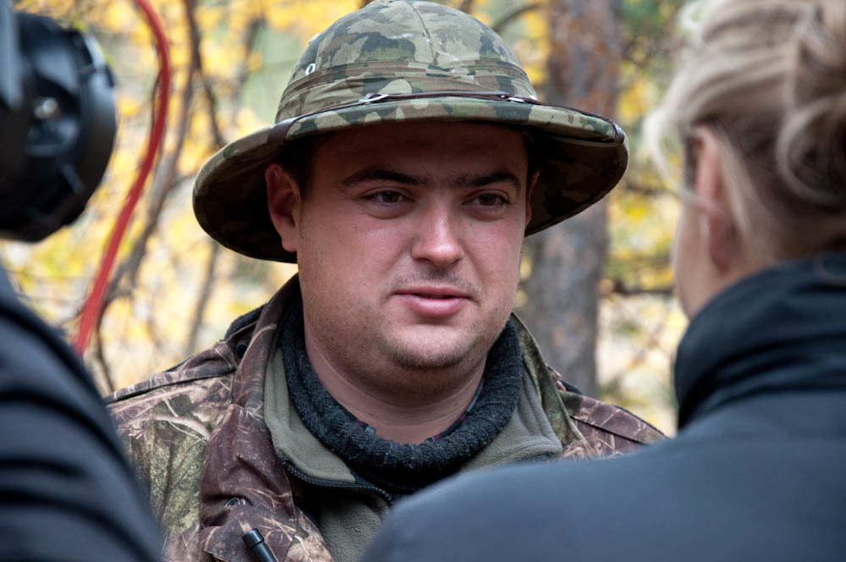 | 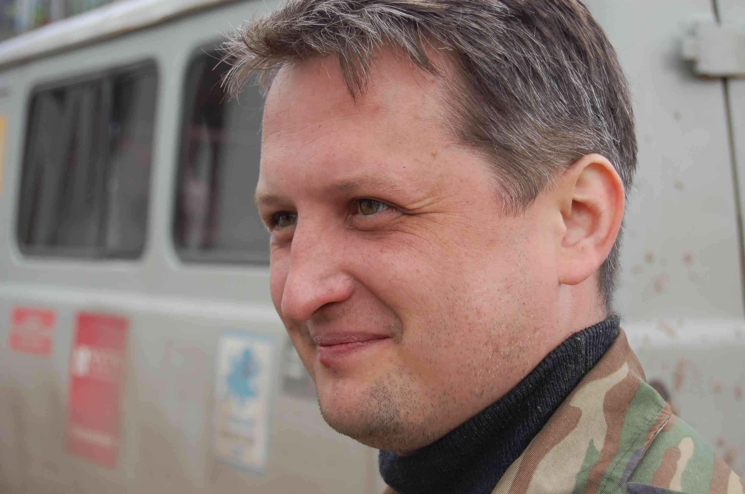
Руководитель гонки | Офицер по связи с участниками

Заявка на участие в соревнованиях. Взносы.
    - Начало приема заявок 05 августа 2013 года
    - Окончание приема заявок 19 августа 2013 года. Заявки, поданные позже срока окончания, могут быть приняты по усмотрению организатора.
    - Количество экипажей ограничивается регламентом РАФ Кубка России
    - Обладатели действующей Лицензии Участника РАФ могут заявить экипажи для участия в соревновании, подав заявку в Секретариат и оплатив заявочные взносы.
    - Предварительные заявки и взносы могут быть переданы Участником Организатору по адресам:
e-mail: uazik-trofy@mail.ru
Контактное лицо - Самошилов Владимир,
тел. 8-960-3-729-222; 8-937-452-64-33; 8-9510-49-55-41
г.Ульяновск, ул. Промышленная, 2

Оплата взносов производится в базовом лагере по наличному расчету.
Заявочная форма публикуется на сайте www.uazik.ru
4.3.6. В заявке (Приложение 2) должна быть указана следующая минимальная информация:
- фамилия, имя, гражданство,
- номер Лицензии Водителя,
- адрес для сообщений,
- контактный телефон для каждого члена экипажа;
- информацию о спортивном автомобиле (марка, модель, группа подготовки)
Суммы заявочных взносов
- 5000р в зачетной группе ТР1,
- 5000р в зачетной группе ТР2,
- 5000р в зачетной группе ТР3.
    - Распределение Участников по зачетным категориям:

Личный зачет:
- ТР1 - автомобили группы ТР1, подготовленные в соответствии с техническими требованиями, изложенными в КиТТ и ППТР-13.
- ТР2 - автомобили группы ТР2, подготовленные в соответствии с техническими требованиями, изложенными в КиТТ и ППТР-13.
- ТР3 - автомобили группы ТР3, подготовленные в соответствии с техническими требованиями, изложенными в КиТТ и ППТР-13.
    - Дополнительные взносы:
В целях соблюдения экологической дисциплины вводится Возвратный Экологический Сбор (ВЭС) в размере 1000 рублей.
- ВЭС взимается с участников соревнований по прибытию в лагерь при прохождении АП;
- ВЭС взимается с каждого экипажа в отдельности, факт получения ВЭС отражается в ведомости приема-передачи ВЭС;
- после оплаты ВЭС за участниками закрепляется места в лагере;
- ВЭС находиться у организаторов соревнований с момента закрепления места, на территории лагеря за экипажем до момента сдачи экипажем закрепленного за ним места начальнику лагеря;
- Возврат ВЭС осуществляется начальником лагеря после приемки места у экипажа и соответствующей записи в ведомости приема передачи ВЭС;
ВЭС не возвращается в случае:
- если экипаж не произвел процедуру сдачи начальнику лагеря закрепленного за ним места на территории лагеря;
- нанесения ущерба природной среде (мойка автомобилей в водоемах, порча деревьев, замусоривание территории, загрязнение почвенного покрова ГСМ, вырубка леса).

Экипажи
4.4.1. К участию в соревновании допускаются физические лица, имеющие действующую Лицензию водителя РАФ категории «Е» и выше. Лицензию можно получить в секретариате на административных проверках.

4.4.2. Экипаж состоит из 2-х водителей. Все члены экипажа имеют право управлять автомобилем во время соревнования.

4.4.3. Если Участник (Заявитель) не является членом экипажа, то первый водитель, указанный в заявочной форме, несет всю ответственность за данный экипаж в течение всего соревнования.

Реклама
    - Реклама на автомобилях участников должна соответствовать требованиям главы XVII СК РАФ и ППТР-13.
    - На кузове автомобиля должны быть предусмотрены наружные гладкие (вертикальные) поверхности (металлические или пластмассовые), прямоугольной формы (с соотношением сторон не менее чем 1:3), позволяющие разместить на них помимо стартовых номеров и эмблем соревнования рекламу, общей площадью не менее чем 52 Х 52 см или общей площадью не менее чем 2700 кв.см. Эти поверхности должны быть расположены, как минимум, с обоих бортов автомобиля.

Идентификация
    - Организатор предоставляет каждому экипажу для нанесения на автомобиль эмблемы соревнования и стартовые номера.
    - Стартовые номера располагаются на боковых дверях автомобиля. Дополнительные стартовые номера располагаются на переднем и заднем стеклах автомобиля в верхней части.
    - Если во время соревнований обнаружится (в том числе на фотографиях) неправильное расположение или отсутствие эмблем соревнования / стартового номера, то: при первом нарушении будет взиматься штраф в размере 10% от базового заявочного взноса, второй – 50%, третий – исключение из соревнования. Каждое из нарушений должно быть устранено до старта следующей секции/СУ.
    - Наличие на автомобиле эмблем и/или стартовых номеров других соревнований пенализируется штрафом в размере 10% от базового заявочного взноса.
    - Имена Первого и Второго Водителей, а также их государственные флаги высотой 30-50 мм, должны быть на передних крыльях и/или задних боковых стеклах (поверхностях) автомобиля. За нарушение данного требования взимается штраф в размере 10% от базового заявочного взноса

Административные проверки
    - Административные проверки проводятся в соответствии с расписанием в базовом лагере соревнования.
    - Все экипажи, принимающие участие в соревновании должны быть представлены на Административных проверках (АП) как минимум одним членом экипажа, либо Участником, либо Представителем Участника.
    - Административные проверки состоят из проверки документов:
- водительское удостоверение соответствующей категории (на каждого водителя),
- действующая лицензия водителя (на каждого водителя),
- медицинская справка установленного РАФ образца (на каждого водителя),
- лицензия Участника (Заявителя)
- документы, подтверждающие право собственности/владения на автомобиль (свидетельство о регистрации),
- страховка от несчастного случая на каждого члена экипажа на сумму не менее 10000 рублей.

Техническая инспекция
    - Техническая инспекция проводится в соответствии с расписанием в базовом лагере соревнования.
    - Все экипажи, прошедшие Административные проверки, должны представить автомобиль на Техническую Инспекцию в соответствии с расписанием. Автомобиль должен быть представлен одним членом экипажа.
    - Автомобиль представляется на ТИ чистым, полностью подготовленным для участия в соревновании, с нанесенными стартовыми номерами и рекламой Организатора, подготовленный к взвешиванию. Также должна быть представлена вся экипировка экипажа.
    - Государственные регистрационные номера должны быть закреплены. Не допускается изменение места крепления гос. рег. номера в течение соревнования.
    - На технические проверки должен быть предоставлен технический паспорт спортивного автомобиля, в котором делается отметка о прохождении технических проверок.
    - Предстартовая ТИ носит общий характер. На ней проводится идентификация марки и модели автомобиля, проверка автомобиля на соответствие требованиям безопасности, и принадлежность к группе в которую автомобиль был заявлен. Проводится также взвешивание автомобиля и проверка размеров (диаметр и ширина) колёс.
    - При прохождении предстартовой ТИ, если автомобиль признан несоответствующим требованиям безопасности и/или техническим требованиям к указанной в Заявке группе, Технический Комиссар может назначить срок, в течение которого могут быть устранены выявленные недостатки, но не позднее, чем за 1 час до старта первой секции.
    - На предстартовой ТИ может проводиться маркировка и пломбирование узлов и агрегатов автомобилей.
    - Проверка автомобиля на соответствие заявленным параметрам, требованиям безопасности, а также взвешивание автомобиля и проверка размеров (диаметр и ширина) колёс может быть произведена по решению Технического Комиссара в любой момент соревнования. В случае проведения подобной проверки на СУ предусмотрена нейтрализация времени.
    - Автомобили участников должны быть оборудованы прибором GPS.
    - Участники должны иметь цифровой фотоаппарат с матрицей не менее 2х мегапикселей, пригодный для ночной съемки; до трех карт памяти, обеспечивающих хранение не менее 120 кадров разрешением не менее 1600x1200; элементы питания для фотоаппарата, обеспечивающие как минимум съемку 50 кадров фотоаппаратом в ночных условиях; чехол к фотоаппарату, предохраняющий его от воздействия влаги, грязи и механических повреждений. Организаторы гарантируют поддержку карт памяти форматов Compact Flash Type I/II, SD Card, MultiMediaCard, Memory Stick, Memory Stick PRO, SmartMdeia, xD. Использование других типов карт памяти возможно только при условии предварительного согласования с организатором и предоставления участником оборудования для переноса информации с фотоаппарата на компьютер Организатора.

Проведение соревнования
    - Во время нахождения автомобиля по трассе СУ члены экипажей должны быть в застегнутых защитных шлемах даже в случаях нахождения вне автомобиля.
    - На СУ будут расположены контрольные пункты, обозначенные на местности (камни, деревья, пни и т.д.) красной или белой краской (знак контрольного пункта) или судейскими знаками (особенности обозначения публикуются в бюллетене). Контроль прохождения КП ведется при помощи цифровых фотографий или судьями.
    - Время и место выдачи Дорожных Книг (списков контрольных пунктов с указанием их GPS координат) будет объявлено дополнительно на табло информации.
    - Экипаж обязан получить отметку о прохождении каждого контрольного пункта.
    - Организатор может предусмотреть бюллетенем обязательный порядок прохождения нескольких контрольных пунктов и/или ограничить временные рамки для прохождения некоторых контрольных пунктов. В этом случае нарушение оговоренного порядка/временных рамок влечет за собой пенализацию.
    - Используемые на соревнованиях карты памяти должны быть очищены от посторонних фотографий. В случае сдачи карты памяти с фотографиями, не относящимися к данному соревнованию, участник пенализируется денежным штрафом в размере 1000 рублей.
    - Разрешение снимка должно быть не менее 1600х1200, формат изображения jpeg, tiff. Использование специфических форматов производителя (raw) не допускается.
    - При движении по территории, где нет четко обозначенной дороги Участники должны объезжать сельскохозяйственные угодья или передвигаться по их границе. Движение напрямую через сельскохозяйственные угодья запрещено. Зафиксированные нарушения рассматриваются КСК для принятия решения о пенализации и денежном штрафе в размере от 5000 – 50000 рублей.
    - В течение всего соревнования запрещается иметь при себе или в транспортном средстве огнестрельное оружие. Нарушение данного запрета пенализируется исключением из соревнования.
    - Организатор бюллетенем может объявить список населенных пунктов, в границы которых во время нахождения на СУ участникам запрещено въезжать. Нарушение запрета пенализируется незачетом СУ.
    - Для классов ТР1, ТР2 и ТР3 соревнование состоит из одного СУ.
    - Контроль прохождения КП ведется с помощью цифровых фотографий.
    - Нормативы на СУ публикуются в бюллетене.
    - СУ1 - спортивное ориентирование по GPS навигатору.
    - Пенализация за отсутствие отметок КП - публикуются в бюллетене.
    - Пенализация за превышение норматива — незачет СУ.
    - Участникам засчитываются только те КП, фотографии которых, соответствующие требованиям Регламента, сданы судьям до окончания норматива СУ.
    - Время открытия судейского пункта финиша публикуется на табло информации, время закрытия - после истечения норматива для всех не финишировавших участников.

Условия зачета
    - Спортивный результат экипажа на СУ определяется как сумма времени прохождения СУ и всех пенализаций временного выражения (в том числе пенализации за отсутствие отметок КП, опоздание на старт, нарушение требований безопасности и др.)
    - Процедура получения отметки о прохождении контрольного пункта (без судей) на СУ:
- Экипажу необходимо сфотографировать знак контрольного пункта, свою машину и одного из членов экипажа на цифровой фотоаппарат, выполнив требования Организатора по компоновке кадра.
- На судейском пункте финиша экипаж сдает карту (карты) памяти из фотоаппарата. Карта принимается только если оба члена экипажа и автомобиль находятся в зоне судейского пункта.
- Процедура получения отметки о прохождении контрольного пункта выполнена правильно только если хотя бы на одной фотографии имеется правильно скомпонованный кадр, на котором видны все необходимые элементы, оговоренные в требованиях.
- В случае отсутствия кадра по ЛЮБОЙ причине процедура отметки о прохождении контрольного пункта не выполнена.
- В случае если номер контрольного пункта нанесен на несколько объектов – можно фотографировать любой из них.
    - Требования по компоновке кадра (жесткая компоновка кадра)– на снимке должны быть хорошо видимые и однозначно идентифицируемые:
- номер данного контрольного пункта;
- автомобиль участника с отчетливо различимым спортивным или государственным регистрационным номером, находящимися на штатных местах;
- один из членов экипажа, который одной рукой касается знака контрольного пункта (не закрывая его номера), а другой рукой держится за любую часть своего автомобиля (кроме троса лебедки и другие троса, в т.ч. веткоотбойники), причем данная часть должна составлять единое целое с автомобилем (не должна быть отделена от него). Не допускается держаться за открытые двери автомобиля. Допускается открывание дверей (в том числе задней) и капота только для улучшения идентификации спортивного номера автомобиля. Разрыв тела посторонними предметами (деревьями, камнями и т.д.) запрещен.

Сервис
    - Сервис на СУ1 разрешен в специально отведённой зоне. Специальная зона для сервиса находится в базовом лагере.
    - Запрещено сливать нефтепродукты и технические жидкости на землю и в водоемы, а также оставлять после себя следы ремонта. Замененные запчасти, колеса и аккумуляторы надлежит забирать с собой. Невыполнение этого требования влечет немедленное снятие с мероприятия.
    - Запрещается винчеваться за дерево без использования защитного плоского стропа (ремня шириной не менее 60 мм, исключающего повреждение коры дерева), независимо от того, является ли дерево, за которое винчуются живым или мертвым. Пенализация за нарушение данного требования:
- первое нарушение – 1 час и 5000руб.
- второе нарушение – незачет СУ и 5000руб.
- третье нарушение – исключение из соревнования решением КСК.
    - Запрещается использовать пилу/топор для валки живых деревьев. Пенализация за нарушение данного требования:
- первое нарушение – 1 час и 5000руб.
- второе нарушение – незачет СУ и 5000руб.
- третье нарушение – исключение из соревнования решением КСК.

Протесты
    - Все протесты должны подаваться в соответствии со Спортивным Кодексом РАФ. Они должны подаваться в письменной форме, вместе с залоговым взносом. Размер залогового взноса 5000 рублей. Залоговый взнос возврату не подлежит.
    - Участники могут подавать апелляции против принятых решений в соответствии с положениями Главы XIII Спортивного Кодекса РАФ.

Штрафы и пенализация
    - Пенализация и штрафы налагаются в соответствии с Приложением 1.
    - В случае если нарушение имело место на последней секции - штрафы должны быть уплачены до истечения 30 минут с момента публикации предварительных результатов.

Заключительные проверки
    - Заключительным проверкам подвергаются:
- автомобили, занявшие 1-3 места в зачетных категориях;
- автомобили, в отношении которых поданы протесты на их несоответствие техническим требованиям;
- по решению Спортивных Комиссаров любые другие автомобили.
    - Заключительные проверки могут включать в себя демонтаж и разборку отдельных узлов и агрегатов. Демонтаж и разборка агрегатов осуществляется силами экипажа и/или механиков данного автомобиля, под наблюдением технических контролёров.
    - При проведении заключительных проверок обязан присутствовать Первый водитель.

Классификация

    - По результатам соревнования будут составлены классификации в зачетных категориях, перечисленных в п.4.3.7.
    - Спортивный результат экипажа определяется согласно ППТР 2013 п.18.

Награждение
    - Награждение состоится в базовом лагере соревнования.
    - Награды. Памятными кубками и медалями награждаются экипажи, занявшие 1, 2 и 3 места в зачетных группах.
ПРИЛОЖЕНИЕ №1

Нарушение | Пункт правил | Санкции РАФ | Отказ в старте | Незачёт СУ | Исключение из соревнований | Пенализация | Денежный штраф % от стартового взноса | Решение КСК
Отсутствие на брифинге | Ст. 1 |  |  |  |  |  | 10%
Несоответствие автомобиля заявленной группе | П.3.3 |  |  |  | Х |  |  | Х
Преднамеренное уничтожение точки |  |  |  |  | Х |  |  | Х
Управление а/м членом экипажа не имеющим водительского удостоверения | П.4.3 |  |  |  | Х |  |  | Х
Нарушение численного состава экипажа | П.4.5 |  |  | Х | Х |  |  | Х
Обман, неспортивное поведение | П.4.5 | Х | Х | Х | Х | Х | Х | Х
Отсутствие или неправильное расположение эмблем/стартового номера  1 нарушение  2 нарушение  3 нарушение | П.6.4 |  |  |  | Х |  | 10%  50% | Х
Отсутствие обозначения ФИО | П.6.5 |  |  |  |  |  | 10%
Отсутствие идентификационной карты | П.6.6 |  |  |  |  |  | 10%
Нарушение идентификации | П.6.7 |  |  |  |  |  | 10%
Отсутствие рекламы организатора  1 нарушение  повторное нарушение | П.6.12 |  |  |  |  |  | 10%  100%
Прохождение АП и ТИ вне расписания, но в рамках их работы | П.8.2 |  |  |  |  |  | 20-50%
Непрохождение АП и ТИ | П.8.2 |  | Х |  |  |  |  | Х
Отсутствие идентифицирующих маркировок | П.8.7 |  |  |  | Х |  | Х
Обман, ложная маркировка | П8.8 |  |  |  | Х |  |  | Х
Перевозка автомобилей | П.10.1 |  |  |  | Х |  |  | Х
Проезд через любой судейский пункт на буксире | П11.2 |  |  |  |  | 1 час
Нарушение, касающееся сервиса | П11.4 |  |  | Х | Х | Х |  | Х
Нарушения, касающиеся действий в аварийной ситуации | П.11.5 | Х |  | Х | Х | Х | Х | Х
Отсутствие отметок или не предъявление Контрольной Карты на любом судейском пункте | П.12.2 |  |  | Х | Х | Х |  | Х
Самовольное исправление или изменение данных в Контрольной Карте | П.12.3 |  |  | Х | Х | Х |  | Х
Не сдача Контрольной Карты | П.12.5 |  |  | Х | Х | Х |  | Х
Не соблюдение маршрута | П13.2 |  |  | Х | Х | Х |  | Х
Превышение норматива на СУ | П.13.3 |  |  | Х |  | Дополнительный регламент
Нарушение требований безопасности на СУ | П.13.4 |  |  |  |  | 1 час за каждое |  | Х
Выезд на трассу СУ до закрытия финиша | П.13.7 |  |  | Х | Х |  |  | Х
Преднамеренное блокирование проезда | П.13.15 |  |  | Х | Х | Х |  | Х
Опоздание на старт  До 30 минут  На 30 минут и более | П.14.4 |  |  |  |  | 1мин за минуту |  | Х
Нарушение требований безопасности на старте СУ | П.14.5 |  | На данном СУ | Х
Экипаж не стартует в течение 20 секунд после стартового сигнала | П.14.7 |  |  |  |  | 2 мин |  | Х
Фальстарт | П.14.9 |  |  |  |  | Минимум 1 мин |  | Х
Отказ стартовать | П.14.10 |  |  | Х |  | Х |  | Х
Нарушение требований безопасности на финише СУ | П.14.11 |  |  | Х |  | Х |  | Х
Создание помех для финиша других участников | П.14.12 |  |  | Х |  | Х |  | Х
Нарушение правил проезда через контрольную зону | П.15.2 |  |  |  |  | 1 час |  | Х
Невыполнение указаний судей | П.15.3 |  |  | Х | Х | Х |  | Х
Не прохождение контрольного пункта без судей | П.15.6.5 |  |  |  |  | Дополнительный регламент
Нарушение скоростного режима  На 10-20 км/ч  На 21-40 км/ч  Свыше 41 км/ч | П.15.7.1 |  |  |  |  | 15 мин  1 час  3 часа
Задержка ремонтных работ в зоне регруппинга | П.17.3 |  |  |  |  | 1 мин за минуту |  | Х
Предварительный слив нефтепродуктов и технических жидкостей на землю и в водоёмы, а также оставление после себя следов ремонта | П.21.1 |  |  |  | Х
Использование лебёдки без корозащитной стропы.  1-е нарушение  2-е нарушение  3-е нарушение | П.21.2 |  |  | Х | Х | 1 час | Х  Х | Х
Использование топора/пилы для валки живых деревьев.  1-е нарушение  2-е нарушение  3-е нарушение | П.21.3 |  |  | Х | Х | 1 час | Х  Х | Х
Наличие огнестрельного оружия при себе и/или в автомобиле во время соревнования. | П.21.4. |  |  |  | Х

